МОУ «Березовская сош»
ПРОГРАММА ПРОВЕДЕНИЯ КОНКУРСА
ЭЛЕКТРОНЫХ ПРЕЗЕНТАЦИЙ
«ПОДВИГ НАРОДОВ В ГОДЫ ВОВ»
- Вступительное слово учителя истории о значении ВОВ в истории России. О важной дате – 9 мая. Исполнение песни «Солнечный круг»
- Представление конкурсантов и членов жюри:
Кофанов Виктор Иванович, учитель информатики – председатель жюри
Шарыгина Алена Витальевна, заместитель директора школы по учебно-воспитательной работе,
Заварыкина Ольга Ивановна, учитель истории,
Горскова Лариса Геннадьевна, учитель начальных классов,
Черных Ольга Александровна, заведущая медиатекой школы
- Защита конкурсных работ:
- 8а класс – «Начало войны»
- 9б класс – Военонанчальники ВОВ
- 10 класс – Мамаев курган
- 6б класс – Женщины на войне
- 11 класс – Битва за Днепр
- 7б класс – Блокада Ленинграда
- 7а класс – Города – герои
- 9а класс – Города – герои
- 8б класс – Парад Победы
- 5б класс – Что бы помнили «Ветеран живет рядом»
4. Заключительное слово учителя «Значение Великой Победы»
5. Песня «Журавли» в исполнении учащихся 8-го класса
6. Минута молчания.
7. Презентация проекта «Ветеран живет рядом»
8. Подведение итогов конкурса.
Критерии оценки презентации
Название | Критерии оценки | Количество баллов
- Структура презентации  (40 баллов)  - Оформление презентации  (50 баллов)  - Содержание презентации  (60 баллов)  - Эффект презентации  ( 10 баллов) | 1.Правильное оформление титульного листа,  2.Наличие понятной навигации,  3.Отмечены информационные ресурсы,  4.Логическая последовательность информации на слайдах  1.Единый стиль оформления  2.Использование на слайдах разного рода объектов  3.Использование анимационных объектов  4.Правильность изложения текста  5.Использование объектов, сделанных в других программах  1.Сформулированы цель, гипотезы  2.Понятны задачи и ход исследования  3.Методы исследования ясны  4.Эксперимент проведен, достоверность полученных результатов обоснована  5.Сделаны выводы  6.Результаты и выводы соответствуют поставленной цели  1.Общее впечатление от просмотра презентации
Отличная работа 160 – 140 баллов
Хорошая работа 139 – 130 баллов
Удовлетворительная работа 129 – 100
Презентация нуждается в доработке 99 – 80
Слабая работа 79 - …
Итоги конкурса:
1 место – 5б класс
2 место – 9а,9б,7а
3 место – 6б класс
7б, 8а,10,11 классы награждены грамотами за участие

ФОТООТЧЕТ КОНКУРСА
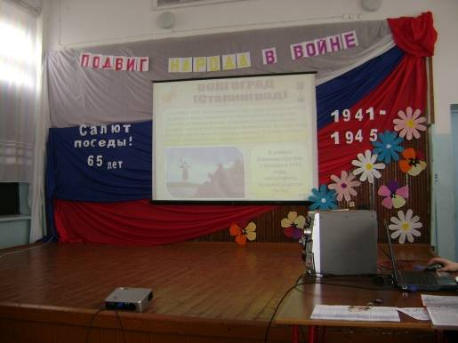
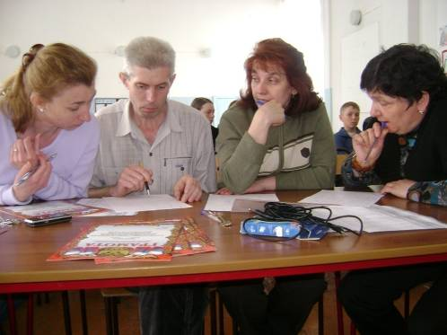
Компетентное жюри конкурса


Участники и призеры конкурса

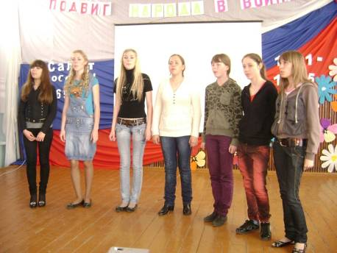
Вокальная группа «Веселые нотки»

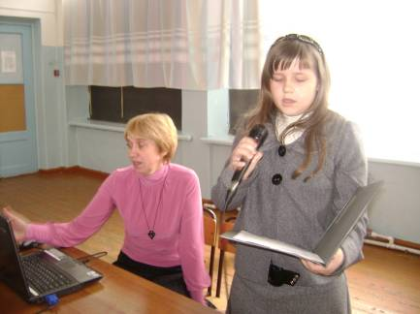
Манагадзе Алина, ученица 5б класса, представляет презентацию о ветеране ВОВ Иванникове Я.С.

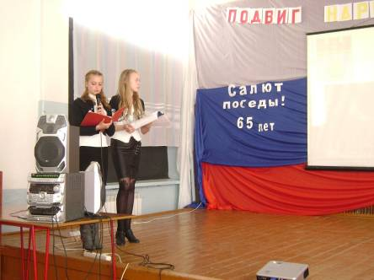
Учащиеся 7а класса представляют «Города – герои»

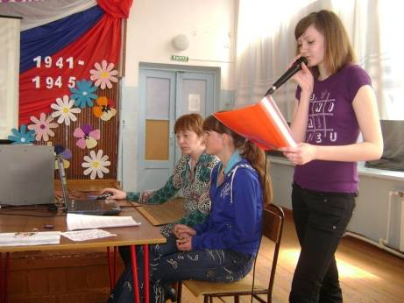
Учащиеся 9а класса представляют «Города – герои»

